KOMISE ROZHODČÍCH
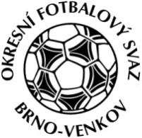
OFS BRNO – VENKOV
Vídeňská 9, 639 00 Brno
Předseda KR: Kundelius Ladislav
Email komise rozhodčích: kr.ofsbo@seznam.cz

ZÁPIS č. 2 z jednání KOMISE ROZHODČÍCH OFS BRNO-VENKOV konané dne 23. 1. 2018

Přítomni: Ladislav Kundelius, Miloš Toman, Jan Oujezdský, Ivan Vostrejž, Jan Vrbka

Omluveni:

Místo konání: hala “Morenda“, Vídeňská 9 – Brno
1. Úvod
Jednání komise zahájil a řídil předseda KR Ladislav Kundelius.

2. Rozhodnutí a průběh jednání KR:
KR opětovně vyzývá všechny zájemce o vykonávání funkci R fotbalu, aby se přihlásili na tel.: 602 773 621 nebo na e- mail: kr.ofsbo@seznam.cz.
KR oznamuje, že školení R pro jarní část SR 2017/2018 se uskuteční dne 3. 3. 2018 v restauraci U Fasurů v Ořechově.

3. Turnaj XI rozhodčích v Ivančicích
KR připravila podklady pro organizaci 4. Ročníku turnaje O pohár předsedy OFS Brno-venkov.
Turnaj se koná 3. 2. 2018 ve sportovní hale v Ivančicích.
KR rozdělila svým členům úkoly pro zabezpečení organizace turnaje.

4. Školení mladých a perspektivních R
Dne 23. 1. 2018 od 16:00 proběhlo v zasedací místnosti haly Morenda školení VPR pro mladé a perspektivní rozhodčí OFS Brno - venkov, kterého se zúčastnili nominovaní rozhodčí –viz. prezentační listina:
5. Ostatní
KR připomíná email pro veškerou komunikaci s komisí (včetně omluv) : kr.ofsbo@seznam.cz
Příští jednání KR se bude konat v úterý 8. 2. 2018 od 16:00 hodin, zasedací místnosti OFS Brno – venkov, hala “Morenda“, ul. Vídeňská 9, Brno
Jednání KR skončilo v 19:30 hod.

V Brně dne 23. 1. 2018

Zapsal: 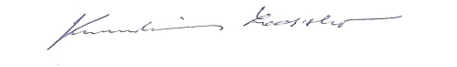

Jan Vrbka Ladislav Kundelius
člen KR OFS Brno-venkov předseda KR OFS Brno-venkov

